目 录

第一章 中心介绍 1
第二章 中心职能 2
第三章 组织结构 4
第四章 服务内容 5
第五章 服务流程 7
第六章 特色活动 9
第七章 联系我们 11

第一章 中心介绍
就业指导服务中心隶属于招生就业处，是学院毕业生就业指导服务组织，主要工作内容：组织和协助举办各类校园招聘会、招聘宣讲会、就业指导讲座等活动，为毕业生提供就业咨询、指导等服务。中心下设四个部门：办公室、招聘部、宣传部、网策部。
本中心最大特色活动是定期举办多种类型校园招聘会。秉承为学生及企业服务的宗旨，每场招聘会都会邀请多家苏州及相邻城市的知名单位来校招聘，从2007年至今，已举办了50多场招聘会，为众多企事业及毕业生搭建了沟通交流平台。来院招聘单位涉及IT、电子信息、金融、商贸、咨询、机械、房产等行业，满足各个专业毕业生的求职要求。为保障本校学生利益，我们严格审核来院招聘单位相关资质，招聘结束后，做好追踪、落实和反馈工作，确保学生及用人单位双方满意。
另外，我们还会进行一系列的市场调研活动以及企业走访，让学生与用人单位零距离接触，更好地了解用人单位情况，为以后的就业打好基础。定期邀请各行业专家，开展就业教育和指导讲座，拓展学生就业视野，增强就业能力。
本中心在全体师生的共同努力下不断完善，提高了就业服务水平，开创了学院就业工作新局面。

第二章 中心职能
就业指导服务中心是学院招生就业处的服务窗口，其工作主要职责是宣传国家就业方针和政策，了解反馈毕业生在就业过程中需要咨询的问题并给予帮助，组织和协助举办各类就业招聘会、招聘宣讲会、就业指导讲座等活动，办理毕业生的就业相关手续等。
1. 就业教育、指导：教育学生树立正确的就业观，为学生解读就业政策，传播学生就业知识，培养就业技能，让学生更好的融入社会。
2.组织招聘宣讲会：以宣讲会的方式帮助应聘者获得企业信息，给予应聘者深入了解各种企业的机会，为应聘者就业实习提供有效的指导，便于相关专业人才的筛选与就业。
3. 组织校园招聘会：以校园招聘会的方式，为企业与应聘者提供更便捷、更快速的招聘、应聘沟通平台，提供服务的快车道。
4. 就业手续办理：为毕业生提供推荐表、协议书网上注册指导、打印及发放的服务工作，做好报到证办理、改派以及档案寄送等相关服务手续。
5.刊物编制：协助招生就业处编写《毕业生就业质量报告》，以翔实的就业数据向社会公开学院毕业生就业情况，为我院大学生职业生涯规划、就业指导和创业实践等方面工作开展提供参考，以内容全程化、形式多样化、服务个性化为标准，打造自身特色。
6.新媒体服务：通过就业服务微信公众号、就业APP、就业服务网页向学生宣传就业政策，传播招聘会、宣讲会等招聘信息，同时做好各阶段工作提醒。
7.配合学院完成其他相关工作。

第三章 组织结构
就业指导服务中心设有办公室、招聘部、宣传部以及网策部等四个部门，所有部门的活动在中心主任与副主任的组织与指导下共同进行。
组织结构：
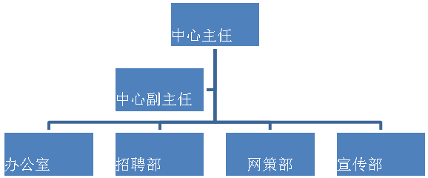

第四章 服务内容
就业指导服务中心是学院内一支有志为在校生提供优质就业服务的院级学生组织，在服务用人单位与本校学生的工作中，一直发挥着重要的作用，主要服务内容如下：
序号 | 月份 | 活动 | 对象
1 | 4月 | 江苏省百校联动就业活动——走进苏州大学文正学院4月校园招聘会 | 大学三、四年级
2 | 5月 | 江苏省百校联动就业活动——走进苏州大学文正学院5月校园招聘会 | 大学三、四年级
3 |  | 江苏省就业创业知识竞赛 | 大学  三年级
4 | 6月 | 毕业生档案整理 | 大学  四年级
5 |  | 毕业生报到证初次派遣办理及档案寄送
6 | 7月 | 毕业生报到证派遣办理及档案寄送
7 | 8月 | 毕业生报到证派遣办理及档案寄送
8 | 9月 | 毕业生报到证派遣办理及档案寄送
9 | 10月 | 毕业生报到证派遣办理及档案寄送
10 |  | 江苏省百校联动就业活动——走进苏州大学文正学院10月校园招聘会 | 大学三、四年级
11 |  | 推荐表、协议书注册、生成 | 大学  四年级
12 | 11月 | 毕业生报到证派遣办理及档案寄送
13 |  | 地方人才市场专场招聘会 | 大学三、四年级
14 |  | 推荐表、协议书审核、打印、发放 | 大学  四年级
15 |  | 11月20日江苏省高校毕业生大型招聘会（南京）门票审核盖章 | 大学  四年级
16 |  | 江苏省就业创业知识竞赛成绩统计汇总 | 大学  三年级
17 | 12月 | 毕业生报到证派遣办理及档案寄送
18 |  | 江苏省百校联动就业活动——走进苏州大学文正学院12月校园招聘会 | 大学三、四年级

第五章 服务流程
1.工作流程
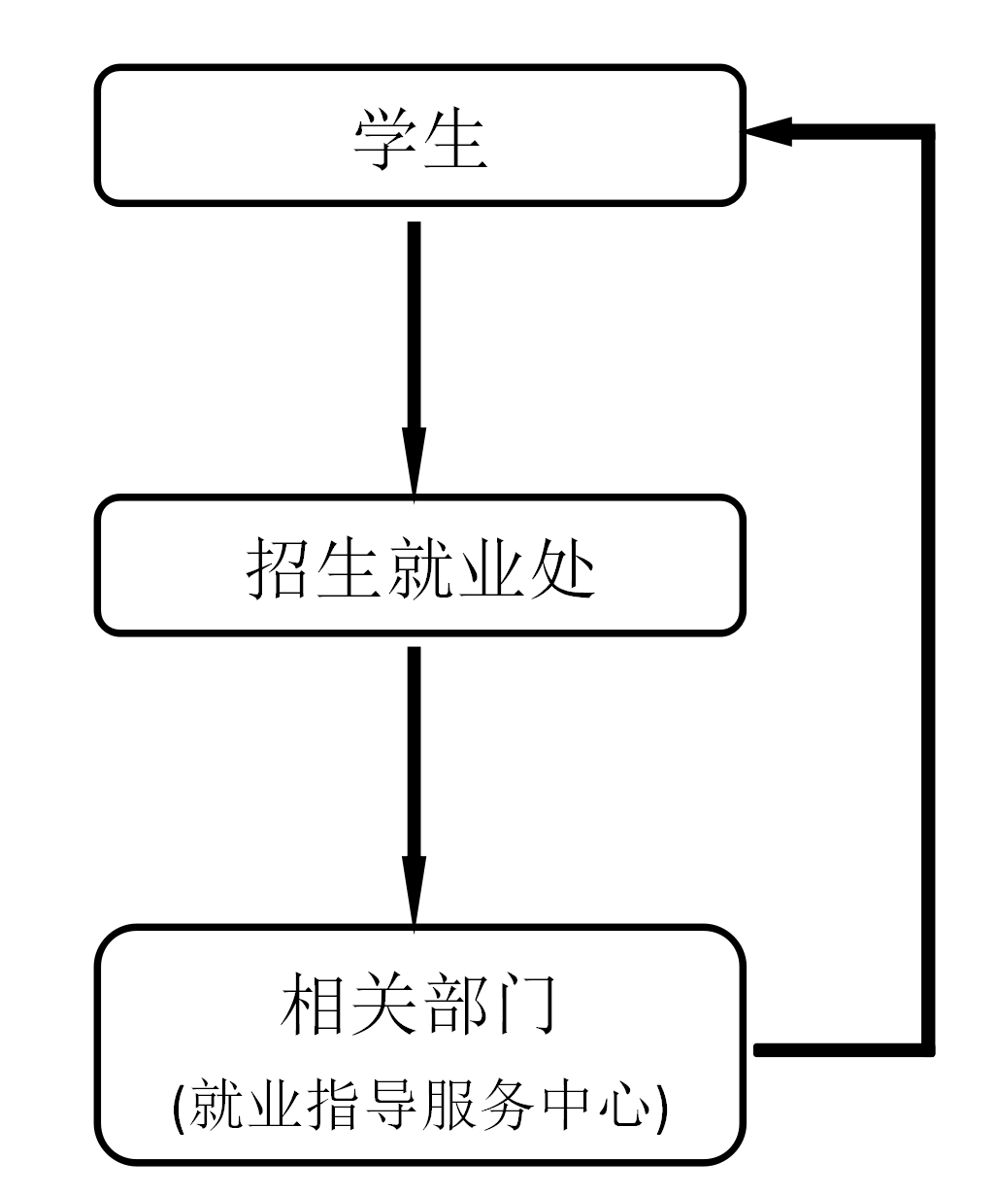
2.校园招聘会流程：
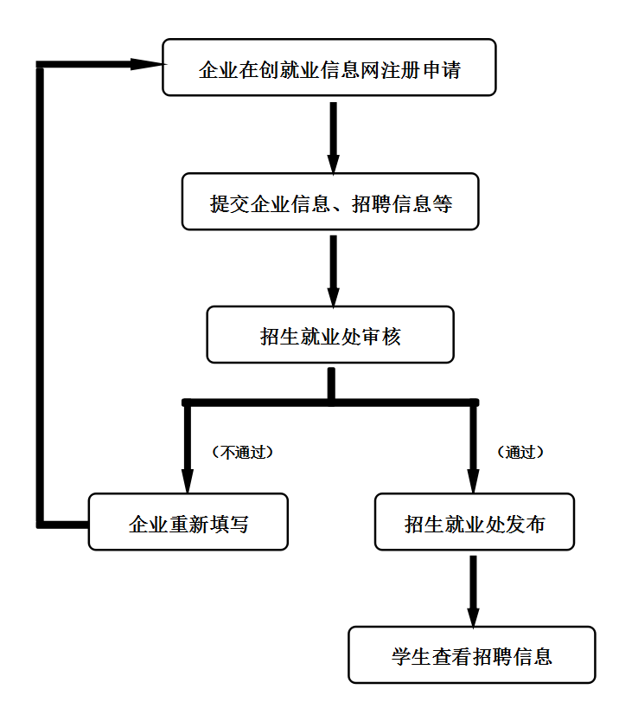
3.报到证办理流程图；
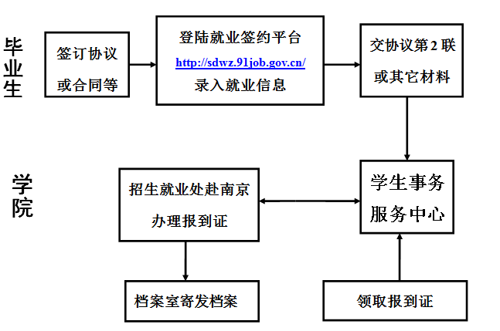

第六章 特色活动
1.江苏省百校联动就业活动——走进苏州大学文正学院校园招聘会
针对每一届毕业生，学院根据省招就中心安排，组织开展百校联动大型校园招聘会活动约四场，每场参会企业均在100家左右。百校联动大型校园招聘会自举办以来，受到用人单位及广大毕业生的欢迎。用人单位参会报名、参会学生数据统计等实现网络化、系统化管理，工作更高效、更便捷、更优化。
在每次百校联动大型校园招聘会中，就业指导服务中心承担着活动的策划、参会单位审核筛选、活动宣传、会场布置、活动开展以及后期追踪反馈等任务，成为搭建企业与求职者之间的有效桥梁。
2.招聘宣讲会
招聘宣讲会流程大致如下：企业在院创就业信息网提出申请，学院招生就业处审核，审核通过后方可举办。宣讲会活动具体分为企业介绍、用人单位与学生交流、面试三个环节。通过招聘宣讲会这种形式，能让学生与企业有更深入的沟通与了解，弥补了校企间沟通不足的问题，受到学生与企业的欢迎。
3.企业走访
为了进一步加强校企之间的合作，同时能让毕业生更多地了解企业环境、企业文化、员工的待遇以及未来可能进行的工作，加深对企业的了解，全方位与企业接触，就业指导服务中心每年针对不同专业，开展企业走访活动，由学院招生就业处组织实施，走访同学由相关专业代表组成，在活动结束后由参与同学与班级同学分享交流。通过企业走访形式，让求职学生对企业的各方面有了全面了解，加深校企间的合作交流。
4.毕业生就业情况调研
针对毕业生就业情况以及对学院就业指导工作满意度方面，就业指导服务中心每年度开展调查问卷活动，通过对问卷数据的分析总结，了解毕业生的心态以及求职时遇到的实际问题，为后期有针对性开展就业指导工作打好基础；同事也对用人单位、人才市场进行调研，了解就业形势、市场的需求以及用人标准，及时传递给求职学生，避免其走入求职误区。

第七章 联系我们
（一）联系
1.指导老师办公室/电话
王永将 E楼107室 电话：0512-66509457
3.学生组织办公室/电话
E楼103室/TEL：0512-66552084
（二）关注
1.网络平台
名称：苏州大学文正学院就业信息网
网址： http://sdwz.91job.gov.cn/
- 苏大文正就业APP
3.微信公众号
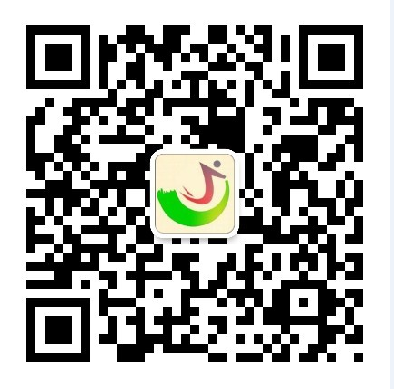
（苏大文正就业资讯）
（三）值班时间
周一至周五
上午 9：00—11：50
下午 13：30—16：30

